山东安赢检验检测有限公司
职业卫生技术报告信息网上公开记录表
用人单位名称 | 微山山水水泥有限公司
用人单位注册地址 | 山东省济宁市微山县两城镇省道104-176-9段
联系人 | 宋经理
报告名称 | 职业病危害因素检测报告
报告编号 | 山东 安赢检 字（2025）第09048号
项目组人员 | 金天威、刘庆和、米昌威、周惠惠、杜青玲、白晶晶、刘慧丽
现场调查人员 | 金天威、米昌威
现场调查时间 | 2025.9.22 | 用人单位陪同人 | 宋传亮
采样与测量人员 | 金天威、刘庆和、米昌威、周惠惠
采样与测量时间 | 2025.9.23、24 | 用人单位陪同人 | 宋传亮
现场调查照片

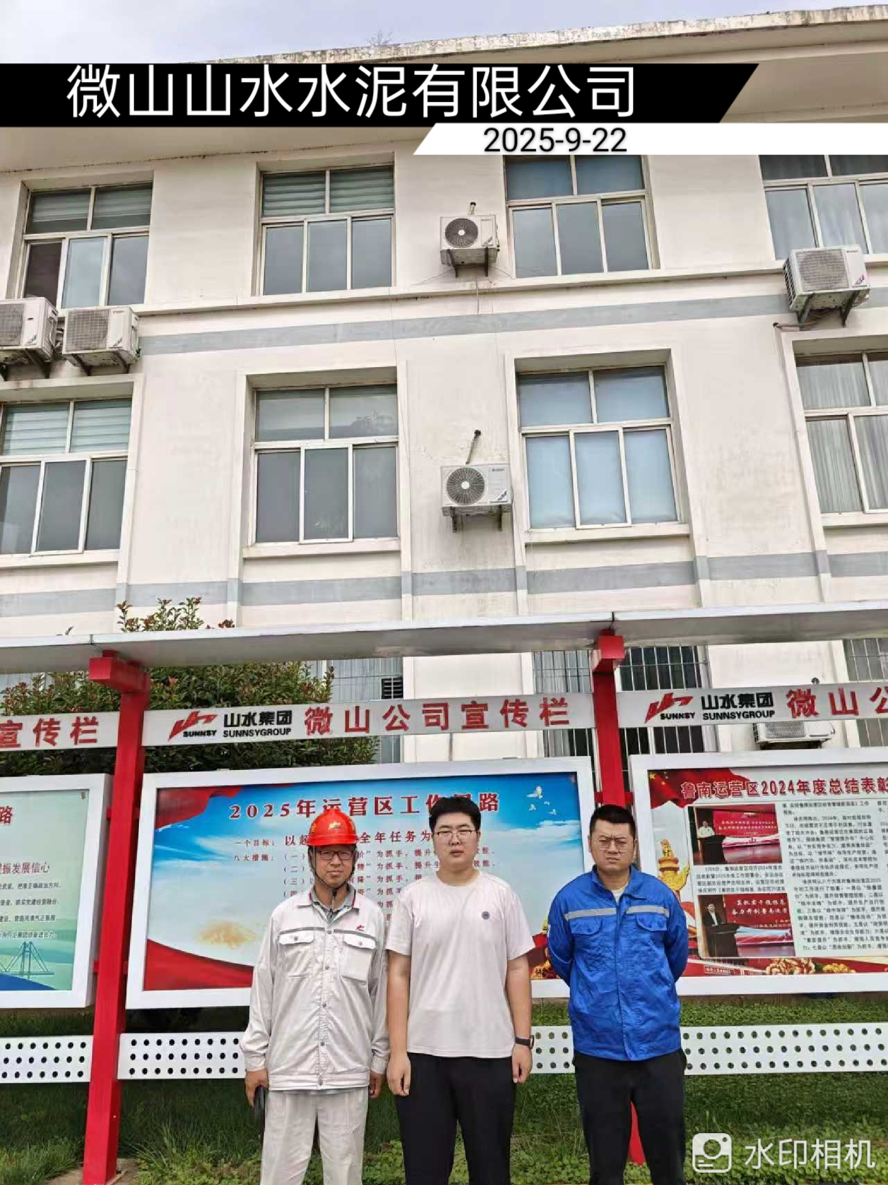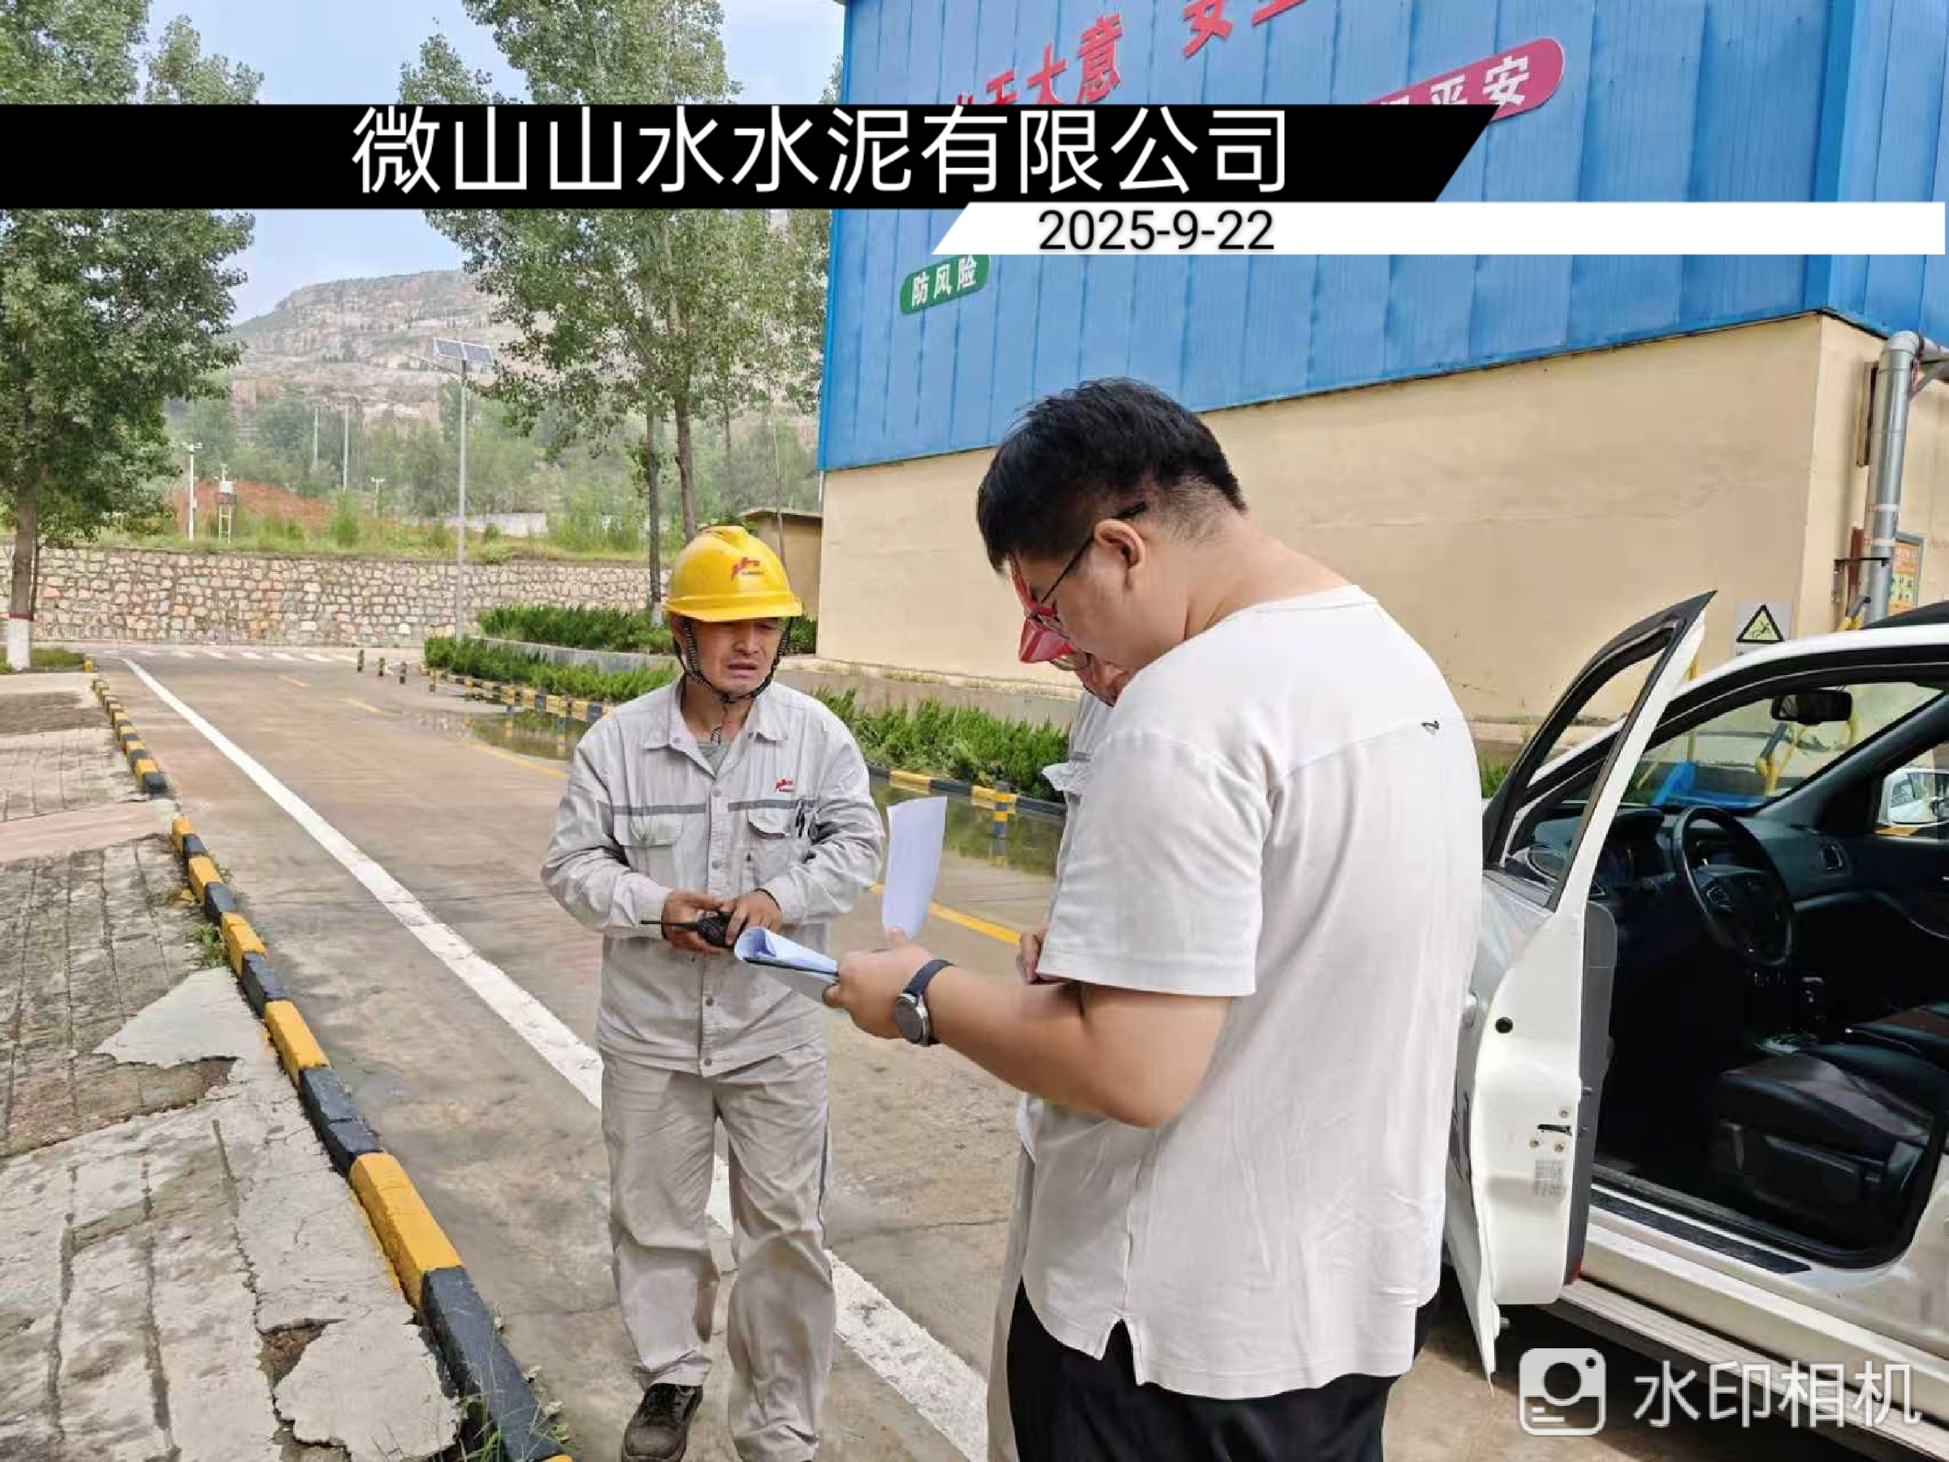
现场采样、测量照片
